Command 1

MATCH (a:Person)-[r:SPOUSE]-(b:Person)

WHERE a.name CONTAINS 'Velaryon' AND b.culture = 'Valyrian'

return a, b

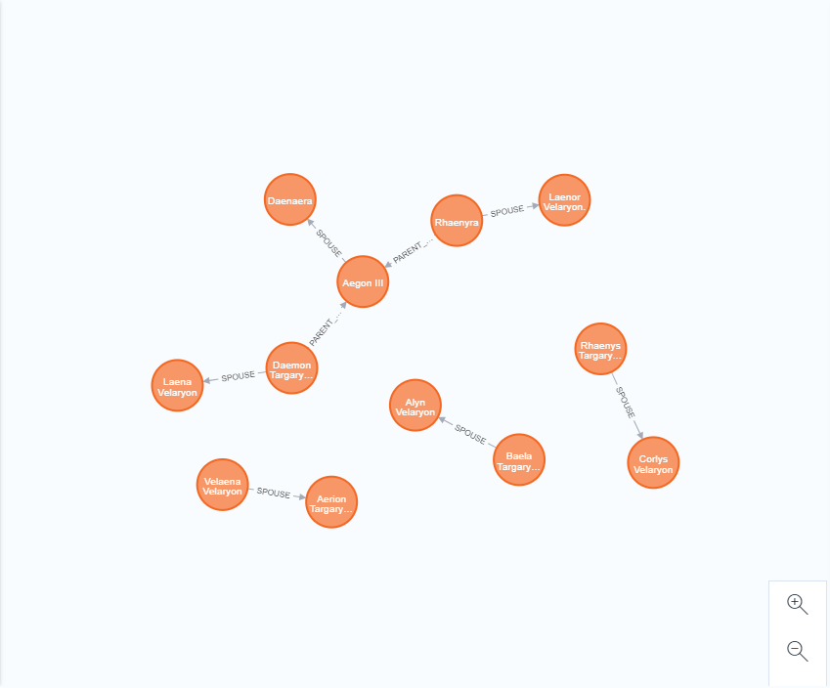

Command 2

MATCH (a:Person)

WHERE a.name CONTAINS 'Blackfyre'

return a

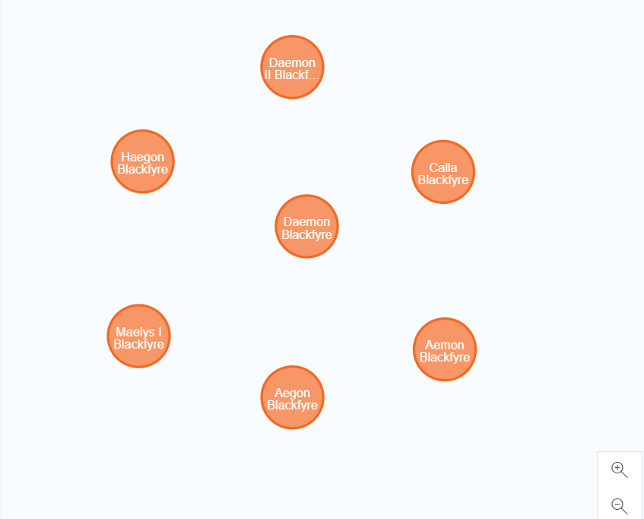

Command 3

MATCH (a:Person)

WHERE a.culture = 'Valyrian'

return a

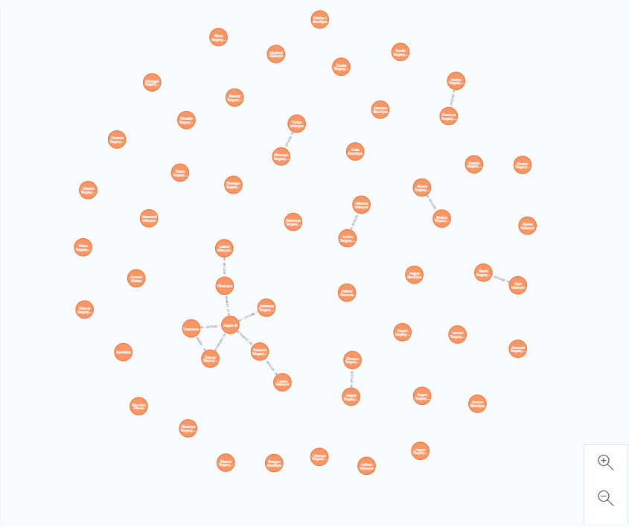

Command 4

MATCH (b:House)-[r:SWORN_TO]->(a:House)

WHERE a.name CONTAINS "Tyrell"

return a,b

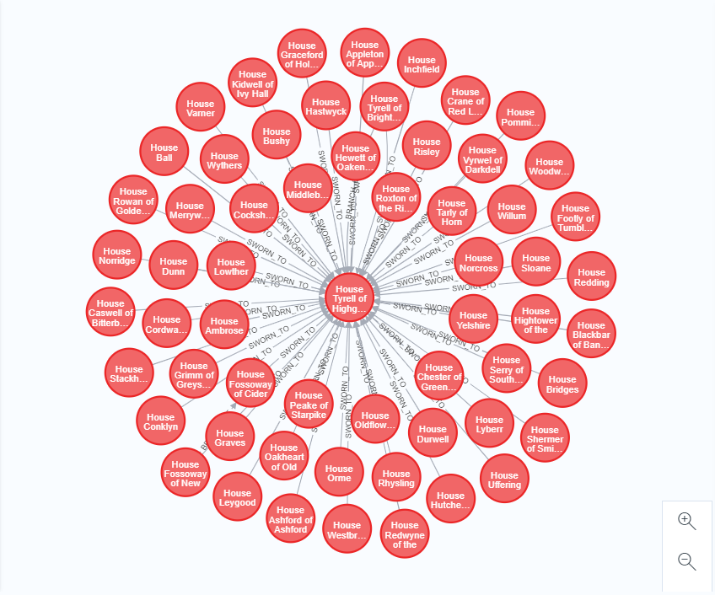

Command 5

MATCH (a:House)-[r:LED_BY]->(b:Person)

WHERE a.region = "The Vale"

return a,b

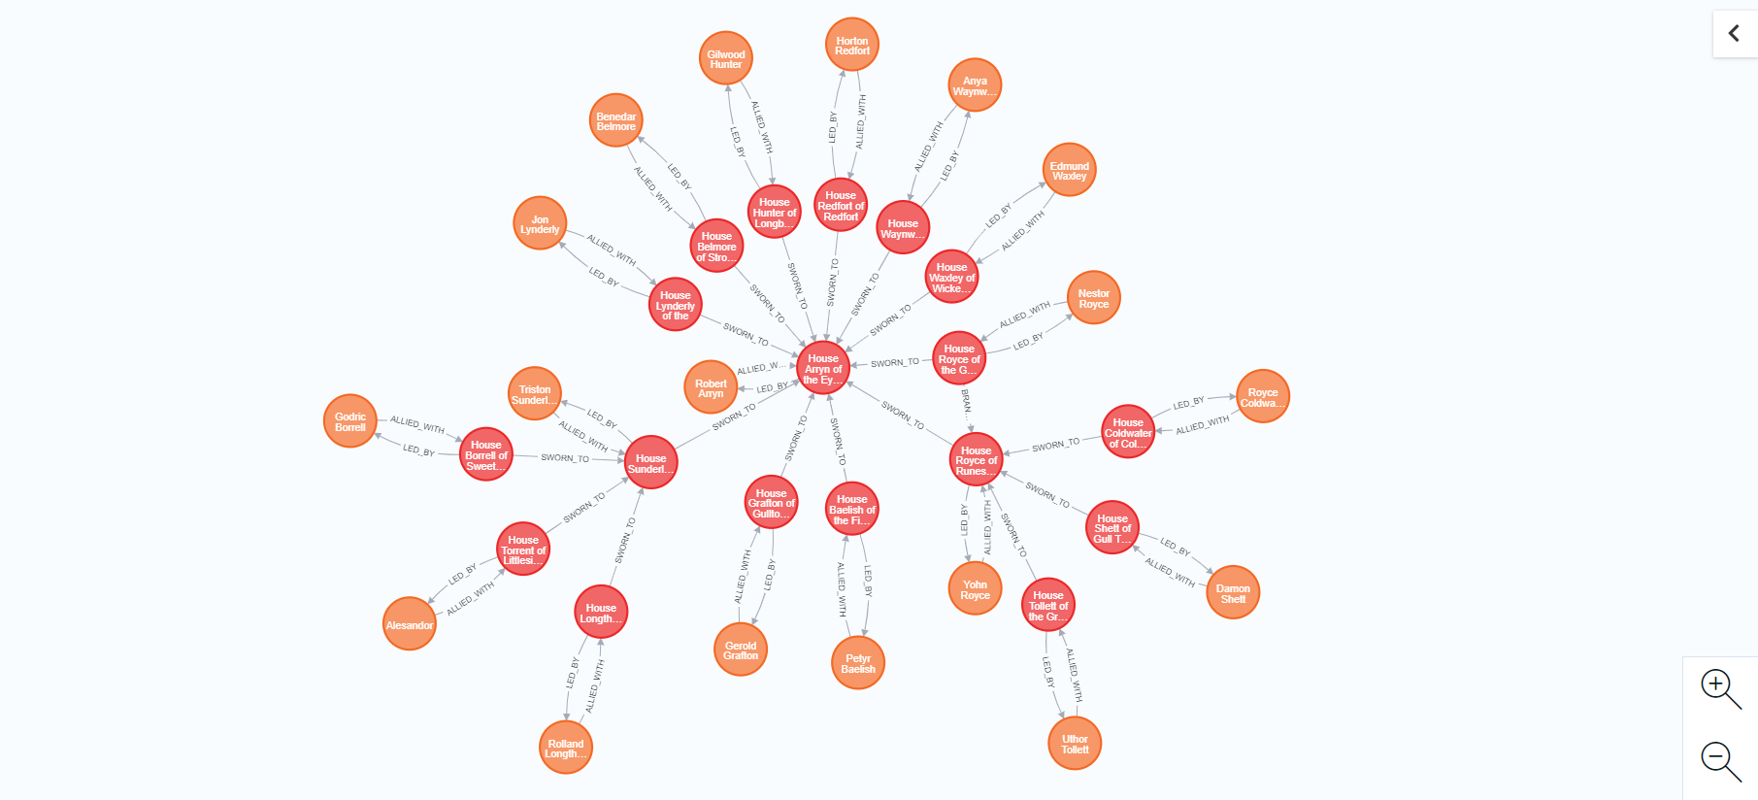

Command 6

MATCH (a:House)

WHERE a.region = "Iron Islands"

return a

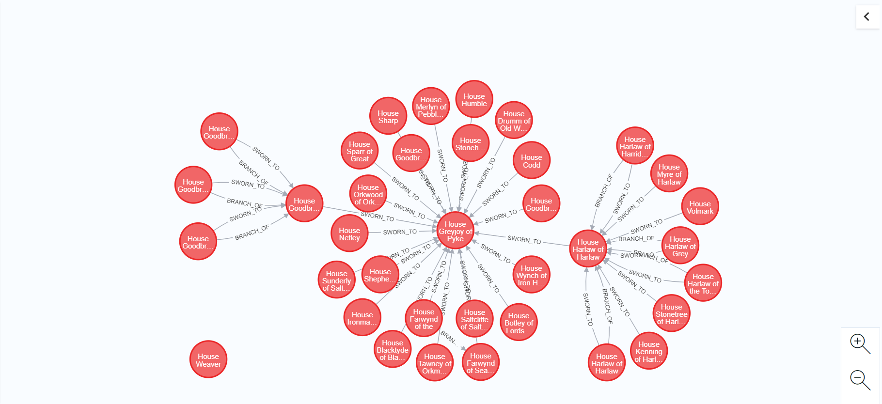

Command 7

MATCH (a:House)

WHERE a.coatOfArms CONTAINS "horse"

return a

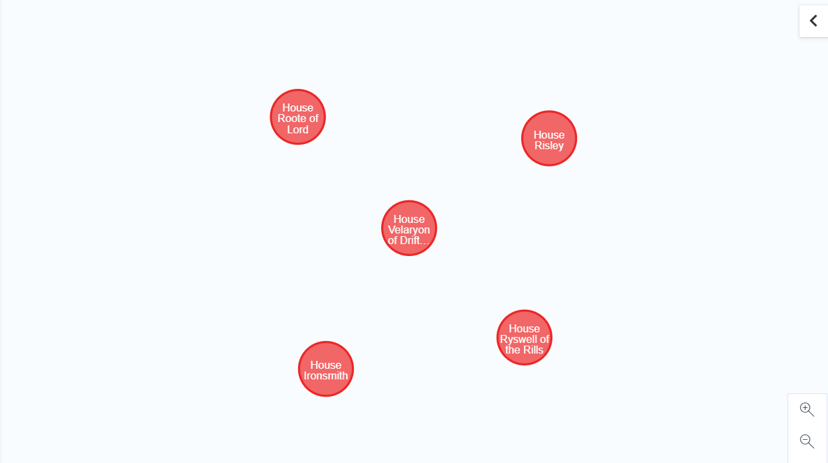

Command 8

MATCH (a:House)

WHERE a.coatOfArms CONTAINS "on a sky-blue" OR a.coatOfArms CONTAINS "on a blue"

return a

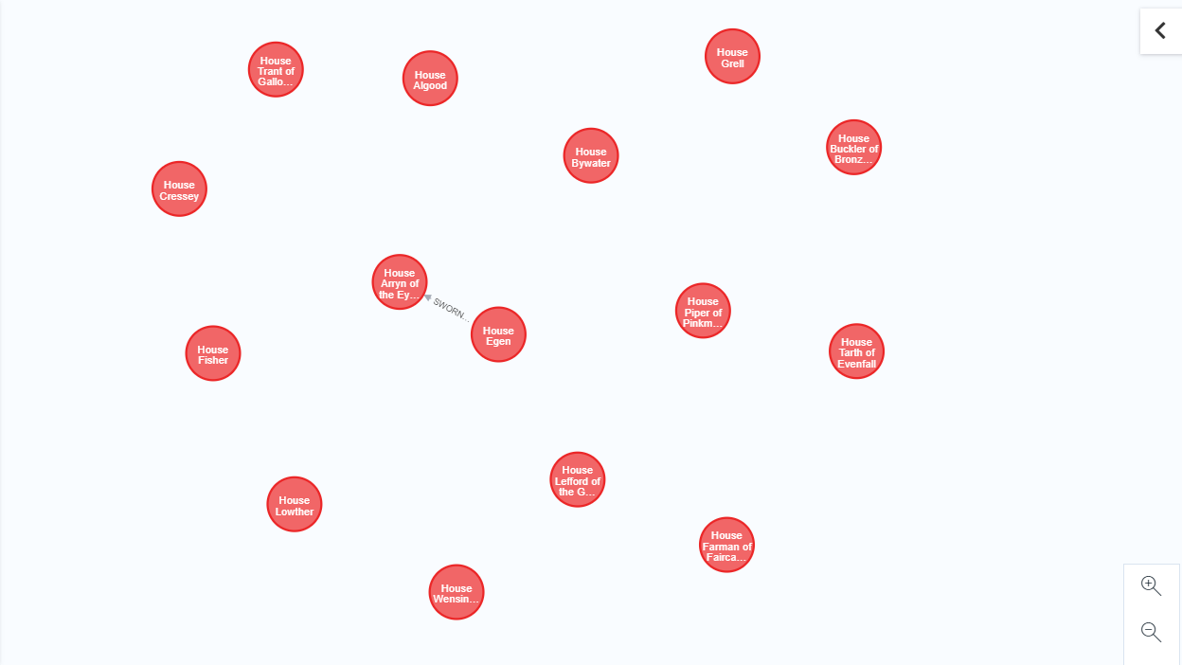

Command 9

MATCH (a:House)-[r:FOUNDED_BY]->(b:Person)

WHERE a.region = "The North"

return a,b

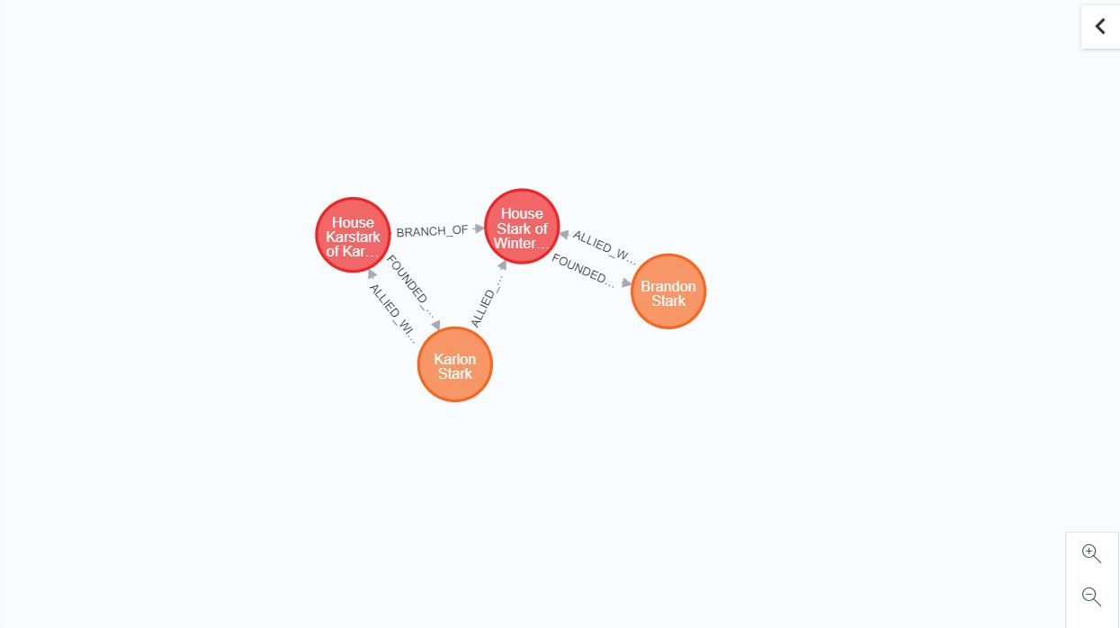

Command 10

MATCH (a:Person)

WHERE a.culture = 'Valyrian' AND NOT a.name CONTAINS "Velaryon" AND NOT a.name CONTAINS "Targaryen"

return a

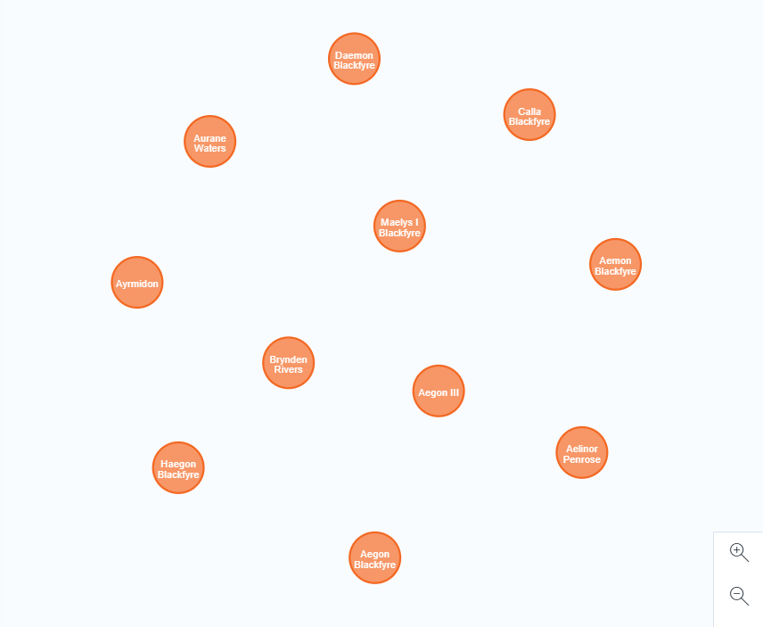

Command 11

MATCH (b:House)-[r1:LED_BY]->(a:Person),(c:Person)-[r2:HEIR_TO]->(b:House)

WHERE b.region = "Dorne"

return a,b,c

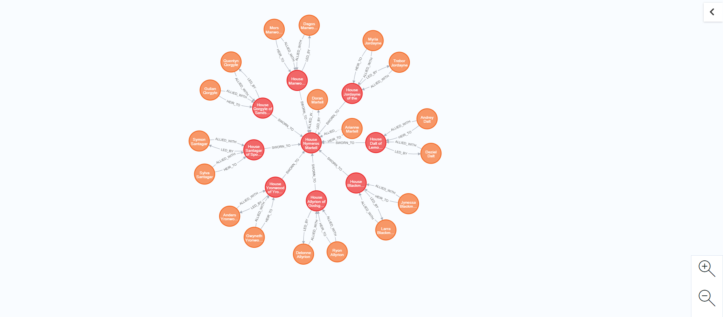

Command 12

MATCH (c:Seat)-[r1:SEAT_OF]->(b:House),(b:House)-[r2:IN_REGION]->(a:Region)

WHERE a.name = "The Stormlands"

return a,b,c

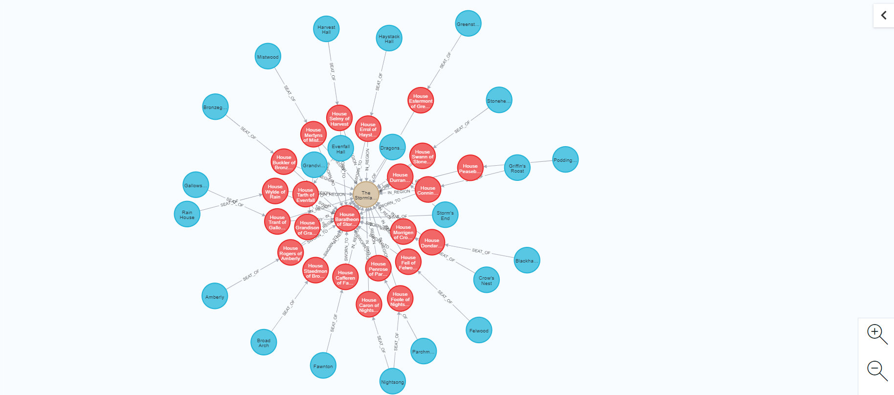

Command 13

MATCH (c:Seat)-[r:SEAT_OF]->(b:House)

WHERE c.name = "Harrenhal"

return b,c

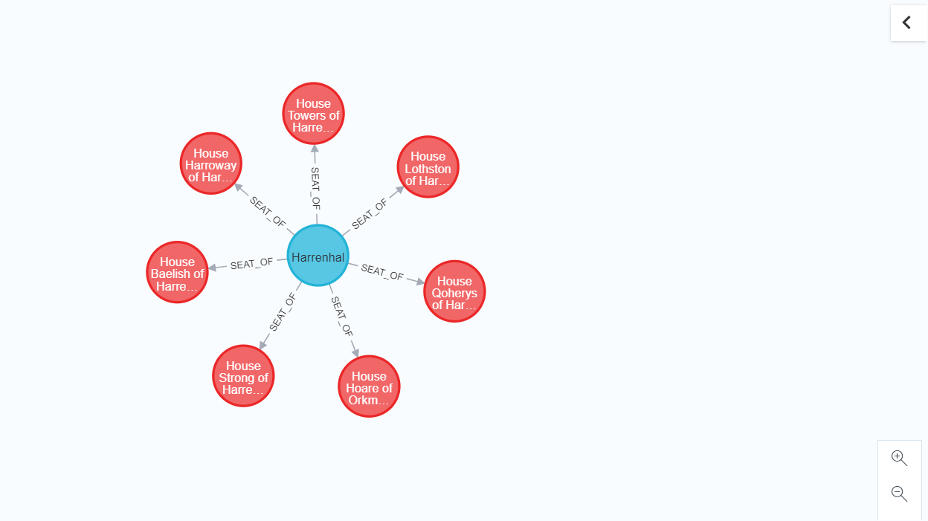

Command 14

MATCH (b:House)

WHERE b.name CONTAINS "Qoherys"

return b

